Федеральное государственное бюджетное образовательное учреждение высшего образования "Удмуртский государственный университет"

**Педагогический анализ / мониторинг**

**результатов Федерального интернет-экзамена  
в сфере профессионального образования**

***в рамках компетентностного подхода***

**Дисциплине «Информатика»**

**математического и естественнонаучного цикла** **ФГОС ВО**

**октябрь 2016 – февраль 2017**

**ОГЛАВЛЕНИЕ**

*Для обновления содержания нажмите на слове* ***здесь*** *правой кнопкой мыши и выберите пункт меню "Обновить поле"*

# Введение

Проект «Федеральный интернет-экзамен в сфере профессионального образования» (ФЭПО) является одной из широко востребованных вузами и ссузами объективных процедур оценки качества подготовки студентов и учащихся. В условиях модернизации образования и внедрения в образовательный процесс федеральных государственных образовательных стандартов в проекте ФЭПО реализована технология независимой оценки результатов обучения студентов на основе компетентностного подхода.

В рамках компетентностного подхода проекта ФЭПО предложены новая уровневая модель педагогических измерительных материалов и модель оценки результатов обучения студентов.

Представленный в данной книге педагогический анализ/мониторинг по результатам ФЭПО в рамках компетентностного подхода предназначен ***для заведующих кафедрами, профессорско-преподавательского состава образовательной организации*** и отражает информацию о результатах тестирования по дисциплине студентов, обучающихся по различным направлениям подготовки, реализующим федеральные государственные образовательные стандарты (ФГОС).

***В первом разделе*** отражены количественные показатели участия в ФЭПО по дисциплине «Информатика» математического и естественнонаучного цикла (МЕН) ФГОС ВО.

***Во втором разделе*** приведена модель оценки результатов обучения, используемая в рамках компетентностного подхода ФЭПО, и представлены результаты тестирования по дисциплине «Информатика» цикла МЕН ФГОС ВО студентов данной образовательной организации и вузов-участников.

***В третьем разделе*** показана структура содержания педагогических измерительных материалов по дисциплине «Информатика» цикла МЕН ФГОС ВО, и проведен анализ результатов тестирования по данным структурам студентов различных направлений подготовки.

***Четвертый раздел*** содержит информацию о проектах Интернет-тестирования в сфере образования НИИ мониторинга качества образования.

В приложениях описаны модель педагогических измерительных материалов, характеристика уровней обученности (результатов обучения) по дисциплине «Информатика» математического и естественнонаучного цикла ФГОС ВО, а также формы представления результатов тестирования, используемые в данном отчете.

# Показатели участия в ФЭПО-20 – ФЭПО-24 по дисциплине «Информатика» цикла МЕН ФГОС ВО

## Количественные показатели участия студентов вузов-участников

Количество сеансов тестирования по дисциплине «Информатика» цикла МЕН ФГОС ВО студентов вузов-участников, принявших участие в ФЭПО-20 – ФЭПО-24, отражено на диаграмме (рисунок 1.1) и в таблице 1.1.

Таблица 1.1 – Количественные показатели участия в ФЭПО

|  |  |  |  |
| --- | --- | --- | --- |
| **Период проведения** | **Этап** | **Количество вузов-участников** | **Количество сеансов тестирования** |
| октябрь 2014 –  февраль 2015 | ФЭПО-20 | 187 | 20466 |
| март –  июль 2015 | ФЭПО-21 | 146 | 12771 |
| октябрь 2015 –  февраль 2016 | ФЭПО-22 | 135 | 17070 |
| март –  июль 2016 | ФЭПО-23 | 115 | 8391 |
| октябрь 2016 –  февраль 2017 | ФЭПО-24 | 111 | 13522 |

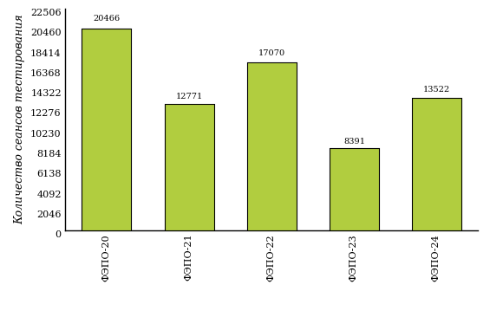  
Рисунок 1.1 – Динамика сеансов тестирования студентов вузов-участников  
по дисциплине «Информатика»

## Количественные показатели участия студентов вуза

Количество сеансов тестирования по дисциплине «Информатика» цикла МЕН ФГОС ВО студентов вуза, принявших участие в ФЭПО-20 – ФЭПО-24, отражено на диаграмме (рисунок 1.2) и в таблице 1.2.

Таблица 1.2 – Количественные показатели участия в ФЭПО студентов вуза

|  |  |  |  |
| --- | --- | --- | --- |
| **Период проведения** | **Этап** | **Количество направлений подготовки** | **Количество сеансов тестирования** |
| октябрь 2014 –  февраль 2015 | ФЭПО-20 | 1 | 48 |
| март –  июль 2015 | ФЭПО-21 | 7 | 128 |
| октябрь 2015 –  февраль 2016 | ФЭПО-22 | 0 | 0 |
| март –  июль 2016 | ФЭПО-23 | 7 | 176 |
| октябрь 2016 –  февраль 2017 | ФЭПО-24 | 2 | 76 |

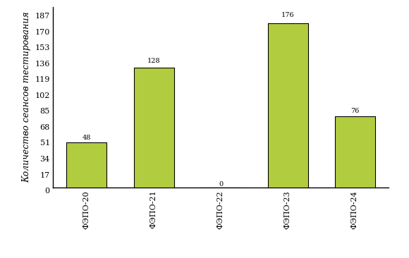  
Рисунок 1.2 – Динамика сеансов тестирования   
по дисциплине «Информатика» студентов вуза

# Результаты обучения студентов по дисциплине «Информатика» цикла МЕН ФГОС ВО

## ФЭПО: модель оценки результатов обучения

В рамках компетентностного подхода ФЭПО используется модель оценки результатов обучения, в основу которой положена методология В. П. Беспалько об уровнях усвоения знаний и постепенном восхождении обучающихся по образовательным траекториям (рисунок 2.1).

  
Рисунок 2.1 – Принципы восхождения по методологии В. П. Беспалько

Выделены следующие *уровни* результатов обучения студентов.

**Первый уровень.** Результаты обучения студентов свидетельствуют об усвоении ими некоторых элементарных знаний основных вопросов по дисциплине. Допущенные ошибки и неточности показывают, что студенты не овладели необходимой системой знаний по дисциплине.

**Второй уровень.** Достигнутый уровень оценки результатов обучения показывает, что студенты обладают необходимой системой знаний и владеют некоторыми умениями по дисциплине. Студенты способны понимать и интерпретировать освоенную информацию, что является основой успешного формирования умений и навыков для решения практико-ориентированных задач.

**Третий уровень.** Студенты продемонстрировали результаты на уровне осознанного владения учебным материалом и учебными умениями, навыками и способами деятельности по дисциплине. Студенты способны анализировать, проводить сравнение и обоснование выбора методов решения заданий в практико-ориентированных ситуациях.

**Четвертый уровень.** Студенты способны использовать сведения из различных источников для успешного исследования и поиска решения в нестандартных практико-ориентированных ситуациях. Достигнутый уровень оценки результатов обучения студентов по дисциплине является основой дляформирования общекультурных и профессиональных компетенций, соответствующих требованиям ФГОС.

Для студента достигнутый уровень обученности определяется по результатам выполнения всего ПИМ в соответствии с алгоритмом, приведенным в таблице 2.1.

Таблица 2.1 – Алгоритм определения достигнутого уровня обученности для студента

|  |  |  |
| --- | --- | --- |
| **Объект оценки** | **Показатель оценки результатов обучения студента** | **Уровень обученности (уровень результатов обучения)** |
| Студент | **Менее 70%** баллов за задания **каждого из блоков 1, 2 и 3** | Первый |
| **Не менее 70%** баллов задания **блока 1**  и **меньше 70%** баллов за задания **каждого из блоков 2 и 3**  или  **Не менее 70%** баллов задания **блока 2**  и **меньше 70%** баллов за задания **каждого из блоков 1 и 3**  или  **Не менее 70%** баллов задания **блока 3**  и **меньше 70%** баллов за задания **каждого из блоков 1 и 2** | Второй |
| **Не менее 70%** баллов за задания **каждого из блоков 1 и 2**  и **меньше 70%** баллов за задания **блока 3**  или  **Не менее 70%** баллов за задания **каждого из блоков 1 и 3**  и **меньше 70%** баллов за задания **блока 2**  или  **Не менее 70%** баллов за задания **каждого из блоков 2 и 3**  и **меньше 70%** баллов за задания **блока 1** | Третий |
| **Не менее 70%** баллов за задания **каждого из блоков 1, 2 и 3** | Четвертый |

Показатели и критерии оценки результатов обучения для студента и для выборки студентов направления подготовки на основе предложенной модели представлены в таблице 2.2.

Таблица 2.2 – Показатели и критерии оценки результатов обучения

|  |  |  |
| --- | --- | --- |
| **Объект оценки** | **Показатель оценки результатов обучения** | **Критерий оценки результатов обучения** |
| Студент | Достигнутый уровень результатов обучения | Уровень обученности **не ниже второго** |
| Выборка студентов направления подготовки | Процент студентов на уровне обученности не ниже второго | **60%** студентов на уровне обученности **не ниже второго** |

## Результаты тестирования студентов вуза и вузов-участников по итогам ФЭПО-24

В разделе представлена информация о результатах тестирования студентов по двум показателям:

* ***доля студентов по проценту набранных баллов за выполнение ПИМ*** позволяет провести экспресс-оценку результатов тестирования;
* ***доля студентов на уровне обученности не ниже второго*** позволяет провести более глубокий анализ результатов обучения в соответствии с предложенной моделью.

Результаты тестирования студентов вуза и вузов-участников по дисциплине «Информатика» цикла МЕН ФГОС ВО по показателю «Доля студентов по проценту набранных баллов за выполнение ПИМ» представлены на рисунке 2.2.

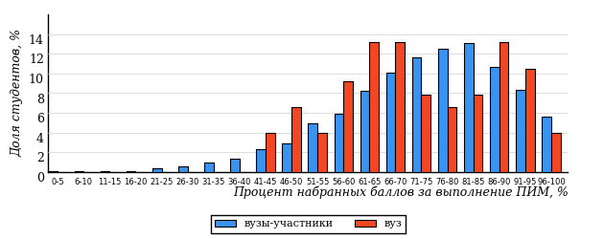  
Рисунок 2.2 – Распределение результатов тестирования студентов вуза  
с наложением на общий результат вузов-участников по данной дисциплине

Распределение результатов тестирования по дисциплине «Информатика» цикла МЕН ФГОС ВО студентов вуза и вузов-участников по показателю «Доля студентов на уровне обученности не ниже второго» в соответствии с предложенной моделью оценки результатов обучения показано на рисунке 2.3.



**11%**

**25%**

**35%**

**29%**

**89%**

**88%**

**12%**

**36%**

**24%**

**28%**

|  |  |
| --- | --- |
| вуз | вузы-участники |

Рисунок 2.3 – Диаграмма распределения результатов тестирования студентов

Как видно из рисунка 2.3, по дисциплине «Информатика» доля студентов вуза на уровне обученности не ниже второго составляет **88%**, а доля студентов вузов-участников на уровне обученности не ниже второго – **89%**.

На диаграмме (рисунок 2.4) представлено распределение студентов вуза по уровням обученности в соответствии с процентом набранных баллов по результатам выполнения ПИМ по дисциплине «Информатика» цикла МЕН ФГОС ВО.

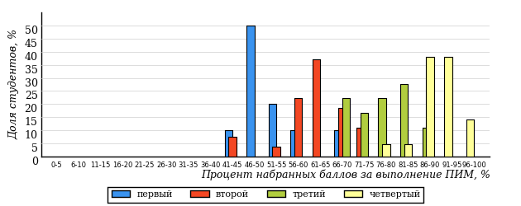  
Рисунок 2.4 – Распределение результатов тестирования студентов вуза  
по уровню обученности в соответствии с процентом набранных баллов за выполнение ПИМ

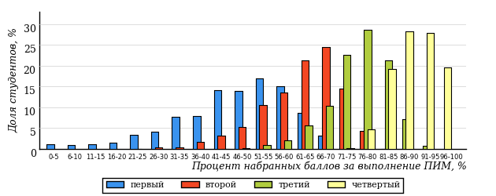  
Рисунок 2.5 – Распределение результатов тестирования студентов вузов-участников  
по уровню обученности в соответствии с процентом набранных баллов за выполнение ПИМ

Диаграммы (рисунки 2.4 и 2.5) позволяют провести экспресс-оценку результатов тестирования студентов вуза по дисциплине «Информатика»: сопоставить набранные баллы за выполнение ПИМ с уровнем обученности, а также провести сравнение результатов тестирования студентов вуза с результатами по данным показателям вузов-участников.

На оси абсцисс показан процент набранных баллов за выполнение ПИМ по дисциплине «Информатика» и выделена интервальная шкала по данному показателю: [0%; 50%), [50%; 70%), [70%; 90%), [90%; 100%]. Столбцы различного цвета указывают на долю студентов, находящихся соответственно на первом, втором, третьем и четвертом уровнях обученности.

**ПРИМЕЧАНИЕ:**

Предложенная шкала носит рекомендательный характер и может быть использована как дополнение к построению общего рейтинга результатов тестирования по дисциплине.

В таблице 2.3 представлены результаты обучения студентов вуза и вузов-участников по дисциплине «Информатика» цикла МЕН ФГОС ВО. Для выборки студентов вуза по отдельным направлениям подготовки указан процент студентов на каждом из уровней обученности, и приведен процент студентов на уровне обученности не ниже второго.

Таблица 2.3 – Результаты обучения студентов вуза по дисциплине «Информатика» цикла МЕН ФГОС ВО (ФЭПО-24)

|  |  |  |  |  |  |  |  |  |
| --- | --- | --- | --- | --- | --- | --- | --- | --- |
| **Шифр направления подготовки** | **Наименование направления подготовки** | **Вуз** | | | | | | **Выполнение критерия** |
| **Коли-чество студентов** | **Процент студентов, находящих на уровне обученности** | | | | **Процент студентов на уровне обученности не ниже второго** |
| **первый** | **второй** | **третий** | **четвер-тый** |
| 21.03.01 | Нефтегазовое дело | 54 | 13% | 30% | 31% | 26% | 87% | + |
| 21.05.02 | Прикладная геология | 22 | 14% | 50% | 4% | 32% | 86% | + |

**ПРИМЕЧАНИЕ:**

В таблице красным цветом выделена доля студентов на уровне обученности не ниже второго, составляющая меньше 60%.

Знаком «*» отмечены результаты для выборки студентов менее 10 человек.

## Мониторинг результатов тестирования студентов вуза и вузов-участников

На диаграмме (рисунок 2.6) показано распределение студентов вуза и вузов-участников по уровням обученности по дисциплине «Информатика» цикла МЕН ФГОС ВО.

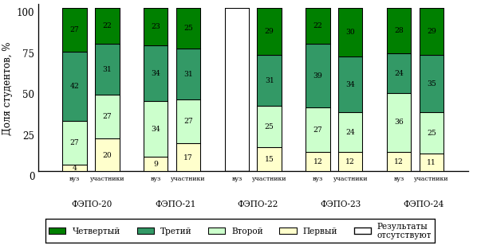  
Рисунок 2.6 – Диаграмма распределения студентов вуза и вузов-участников  
по уровням обученности

В соответствии с моделью оценки результатов обучения процент студентов вуза на уровне обученности не ниже второго составляет 96% (ФЭПО-20), 91% (ФЭПО-21), 88% (ФЭПО-23) и 88% (ФЭПО-24), а процент студентов вузов-участников – 80% (ФЭПО-20), 83% (ФЭПО-21), 85% (ФЭПО-22), 88% (ФЭПО-23) и 89% (ФЭПО-24) соответственно.

# Содержательный анализ результатов тестирования студентов по дисциплине «Информатика» цикла МЕН ФГОС ВО

## Конструирование структуры содержания педагогических измерительных материалов по дисциплине «Информатика» цикла МЕН ФГОС ВО

В рамках компетентностного подхода ФЭПО реализован конструктор содержания ПИМ, позволяющий преподавателю сформировать структуру ПИМ на основе выбранного объема трудоемкости путем включения/исключения отдельных тем и модулей дисциплины, либо воспользоваться предложенной «жесткой» структурой ПИМ.

Обобщенная структура содержания ПИМ включает расширенное количество тем и разделов дисциплины ***«Информатика»*** с целью предоставления преподавателям возможности выбора и самостоятельного конструирования ПИМ, исходя из особенностей рабочей программы, реализуемой в вузе по данной дисциплине.

**ПРИМЕЧАНИЕ:**

Темы и модули «жесткой» структуры в обобщенной структуре содержания ПИМ отмечены знаком «*».

Обобщенная структура содержания педагогических измерительных  
материалов по дисциплине «Информатика» цикла МЕН ФГОС ВО  
*(объем трудоемкости – не больше 3 кредитов)*

***Блок 1. Тематическое наполнение ПИМ***

Тема 1*. Сообщения, данные, информация, атрибутивные свойства информации, показатели качества информации, формы представления информации. Системы передачи информации

Тема 2. Основные понятия алгебры логики. Логические основы ЭВМ

Тема 3*. История развития ЭВМ

Тема 4. Понятие и основные виды архитектуры ЭВМ. Принципы работы вычислительной системы

Тема 5*. Состав и назначение основных элементов персонального компьютера, их классификация, принципы работы, характеристики. Периферийные устройства ПК

Тема 6*. Файловая система и файловая структура ОС. Операции с файлами

Тема 7*. Текстовые редакторы

Тема 8*. Графическое отображение данных в ЭТ

Тема 9. Технологии обработки графической информации

Тема 10*. Технологии создания и обработки мультимедийных презентаций

Тема 11. Модели данных. Общее понятие о базах данных и базах знаний. Основные понятия реляционных баз данных

Тема 12. Основные понятия систем управления базами данных. Объекты СУБД MS Access

Тема 13*. Моделирование как метод познания. Классификация и формы представления моделей

Тема 14*. Методы и технологии моделирования

Тема 15. Этапы решения задач на компьютерах. Эволюция и классификация языков программирования. Основные понятия языков программирования

Тема 16. Алгоритмы циклической структуры

Тема 17*. Сетевые технологии обработки данных. Компоненты вычислительных сетей

Тема 18. Принципы организации и основные топологии вычислительных сетей

Тема 19*. Сетевой сервис и сетевые стандарты

Тема 20*. Информационная безопасность. Защита информации

***Блок 2. Модульное наполнение ПИМ***

Модуль 1*. Меры и единицы количества и объема информации. Кодирование данных в ЭВМ

Модуль 2. Позиционные системы счисления

Модуль 3*. Классификация программного обеспечения. Виды программного обеспечения и их характеристики. Понятие системного программного обеспечения. Операционные системы. Служебное (сервисное) программное обеспечение

Модуль 4*. Технологии обработки текстовой информации

Модуль 5*. Электронные таблицы. Формулы в MS Excel

Модуль 6. Технологии работы с данными в СУБД MS Access

Модуль 7*. Информационная модель объекта

Модуль 8. Понятие алгоритма и его свойства. Способы записи алгоритма. Схема алгоритма. Алгоритмы разветвляющейся структуры

Модуль 9*. Компьютерные сети

***Блок 3. Кейс-наполнение ПИМ***

Количество кейс-заданий: 3

## Структура содержания и анализ результатов тестирования студентов по отдельным направлениям подготовки

* + 1. Направление подготовки 21.03.01 «Нефтегазовое дело»

Группы: ОПБ-21.03.01-11, ОПБ-21.03.01-10

В таблице 3.1 представлена структура ПИМ по дисциплине «Информатика» для студентов вуза по направлению подготовки «Нефтегазовое дело» (группы ОПБ-21.03.01-11, ОПБ-21.03.01-10).

Таблица 3.1 – Структура содержания ПИМ

|  |  |
| --- | --- |
| **Содержание ПИМ** | **Номер задания ПИМ** |
| ***Объем трудоемкости:*** не больше 3 кредитов | |
| ***Блок 1. Тематическое наполнение ПИМ*** | |
| Сообщения, данные, информация, атрибутивные свойства информации, показатели качества информации, формы представления информации. Системы передачи информации | 1 |
| Технологии создания и обработки мультимедийных презентаций | 2 |
| Моделирование как метод познания. Классификация и формы представления моделей | 3 |
| Методы и технологии моделирования | 4 |
| Сетевые технологии обработки данных. Компоненты вычислительных сетей | 5 |
| Сетевой сервис и сетевые стандарты | 6 |
| Информационная безопасность. Защита информации | 7 |
| История развития ЭВМ | 8 |
| Состав и назначение основных элементов персонального компьютера, их классификация, принципы работы, характеристики. Периферийные устройства ПК | 9 |
| Файловая система и файловая структура ОС. Операции с файлами | 10 |
| Текстовые редакторы | 11 |
| Графическое отображение данных в ЭТ | 12 |
| ***Блок 2. Модульное наполнение ПИМ*** | |
| Меры и единицы количества и объема информации. Кодирование данных в ЭВМ | 13 |
| Классификация программного обеспечения. Виды программного обеспечения и их характеристики. Понятие системного программного обеспечения. Операционные системы. Служебное (сервисное) программное обеспечение | 14 |
| Технологии обработки текстовой информации | 15 |
| Электронные таблицы. Формулы в MS Excel | 16 |
| Информационная модель объекта | 17 |
| Компьютерные сети | 18 |
| ***Блок 3. Кейс-наполнение ПИМ*** | |
| Кейс 1 | |
| Подзадача 1 | 13.1 |
| Подзадача 2 | 13.2 |
| Подзадача 3 | 13.3 |
| Кейс 2 | |
| Подзадача 1 | 14.1 |
| Подзадача 2 | 14.2 |
| Подзадача 3 | 14.3 |
| Кейс 3 | |
| Подзадача 1 | 15.1 |
| Подзадача 2 | 15.2 |
| Подзадача 3 | 15.3 |

Распределение студентов по итогам выполнения заданий блока 1 ПИМ по дисциплине «Информатика» представлено на диаграмме (рисунок 3.1).

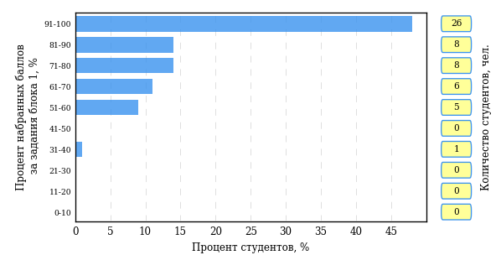  
Рисунок 3.1 – Гистограмма плотности распределения результатов выполнения заданий блока 1 ПИМ по дисциплине «Информатика»

На рисунке 3.2 представлена карта коэффициентов решаемости заданий блока 1 ПИМ по дисциплине «Информатика».

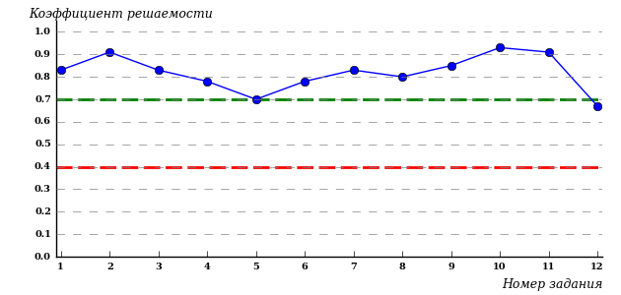  
Рисунок 3.2 – Карта коэффициентов решаемости заданий по темам блока 1  
ПИМ по дисциплине «Информатика»

Карта коэффициентов решаемости заданий показывает, что студенты данной выборки

выполнили **на высоком** уровне все задания.

Распределение студентов по результатам выполнения заданий блока 2 ПИМ по дисциплине «Информатика» представлено на диаграмме (рисунок 3.3).

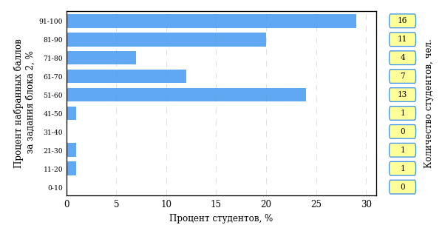  
Рисунок 3.3 – Гистограмма плотности распределения результатов выполнения заданий блока 2 ПИМ по дисциплине «Информатика»

На рисунке 3.4 отображены результаты выполнения заданий блока 2 ПИМ по дисциплине «Информатика» выборкой студентов.

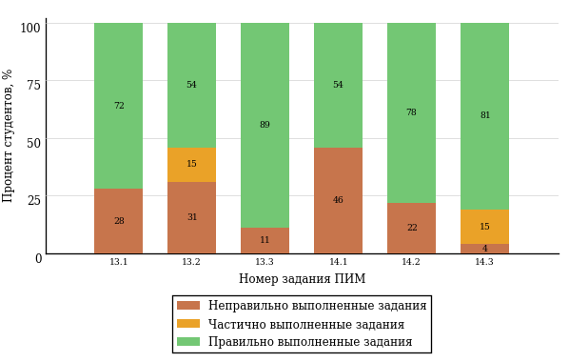  
Рисунок 3.4 – Диаграмма результатов выполнения студентами заданий блока 2  
ПИМ по дисциплине «Информатика»

Распределение студентов по результатам выполнения заданий блока 3 ПИМ по дисциплине «Информатика» представлено на диаграмме (рисунок 3.5).

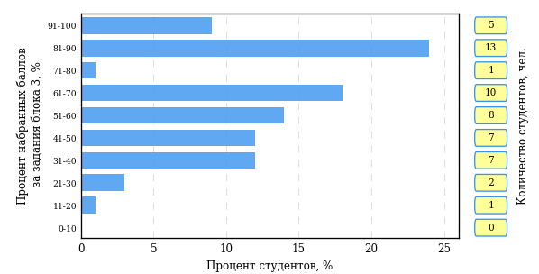  
Рисунок 3.5 – Гистограмма плотности распределения результатов выполнения заданий блока 3 ПИМ по дисциплине «Информатика»

На рисунке 3.6 отображены результаты решения заданий блока 3 ПИМ по дисциплине «Информатика» выборкой студентов.

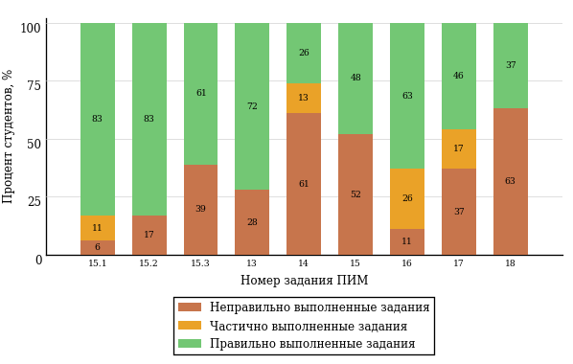  
Рисунок 3.6 – Диаграмма результатов выполнения студентами заданий блока 3  
ПИМ по дисциплине «Информатика»

Распределение студентов направления подготовки «Нефтегазовое дело» вуза по уровням обученности на основе результатов ФЭПО-24 показано на диаграмме (рисунок 3.7).

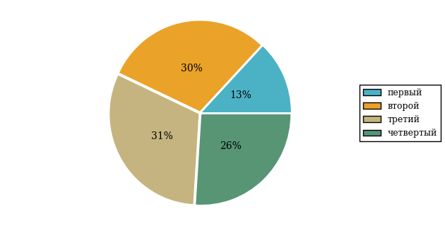  
Рисунок 3.7 – Круговая диаграмма распределения результатов обучения студентов по уровням обученности

В соответствии с моделью оценки результатов обучения процент студентов направления подготовки «Нефтегазовое дело» вуза на уровне обученности не ниже второго (по дисциплине «Информатика» цикла МЕН ФГОС ВО) составляет 87%.

* + 1. Направление подготовки 21.05.02 «Прикладная геология»

Группа: О-21.05.02-11

В таблице 3.2 представлена структура ПИМ по дисциплине «Информатика» для студентов вуза по направлению подготовки «Прикладная геология» (группа О-21.05.02-11).

Таблица 3.2 – Структура содержания ПИМ

|  |  |
| --- | --- |
| **Содержание ПИМ** | **Номер задания ПИМ** |
| ***Объем трудоемкости:*** не больше 3 кредитов | |
| ***Блок 1. Тематическое наполнение ПИМ*** | |
| Сообщения, данные, информация, атрибутивные свойства информации, показатели качества информации, формы представления информации. Системы передачи информации | 1 |
| Технологии создания и обработки мультимедийных презентаций | 2 |
| Моделирование как метод познания. Классификация и формы представления моделей | 3 |
| Методы и технологии моделирования | 4 |
| Сетевые технологии обработки данных. Компоненты вычислительных сетей | 5 |
| Сетевой сервис и сетевые стандарты | 6 |
| Информационная безопасность. Защита информации | 7 |
| История развития ЭВМ | 8 |
| Состав и назначение основных элементов персонального компьютера, их классификация, принципы работы, характеристики. Периферийные устройства ПК | 9 |
| Файловая система и файловая структура ОС. Операции с файлами | 10 |
| Текстовые редакторы | 11 |
| Графическое отображение данных в ЭТ | 12 |
| ***Блок 2. Модульное наполнение ПИМ*** | |
| Меры и единицы количества и объема информации. Кодирование данных в ЭВМ | 13 |
| Классификация программного обеспечения. Виды программного обеспечения и их характеристики. Понятие системного программного обеспечения. Операционные системы. Служебное (сервисное) программное обеспечение | 14 |
| Технологии обработки текстовой информации | 15 |
| Электронные таблицы. Формулы в MS Excel | 16 |
| Информационная модель объекта | 17 |
| Компьютерные сети | 18 |
| ***Блок 3. Кейс-наполнение ПИМ*** | |
| Кейс 1 | |
| Подзадача 1 | 13.1 |
| Подзадача 2 | 13.2 |
| Подзадача 3 | 13.3 |
| Кейс 2 | |
| Подзадача 1 | 14.1 |
| Подзадача 2 | 14.2 |
| Подзадача 3 | 14.3 |
| Кейс 3 | |
| Подзадача 1 | 15.1 |
| Подзадача 2 | 15.2 |
| Подзадача 3 | 15.3 |

Распределение студентов по итогам выполнения заданий блока 1 ПИМ по дисциплине «Информатика» представлено на диаграмме (рисунок 3.8).

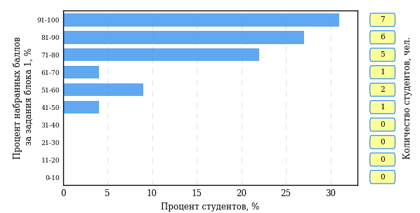  
Рисунок 3.8 – Гистограмма плотности распределения результатов выполнения заданий блока 1 ПИМ по дисциплине «Информатика»

На рисунке 3.9 представлена карта коэффициентов решаемости заданий блока 1 ПИМ по дисциплине «Информатика».

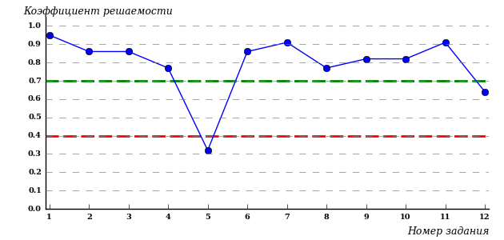  
Рисунок 3.9 – Карта коэффициентов решаемости заданий по темам блока 1  
ПИМ по дисциплине «Информатика»

Карта коэффициентов решаемости заданий показывает, что студенты данной выборки

**на низком** уровне выполнили задания по следующим темам:

*№5 «*Текстовые редакторы»

Распределение студентов по результатам выполнения заданий блока 2 ПИМ по дисциплине «Информатика» представлено на диаграмме (рисунок 3.10).

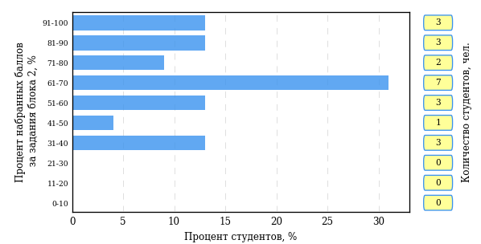  
Рисунок 3.10 – Гистограмма плотности распределения результатов выполнения заданий блока 2 ПИМ по дисциплине «Информатика»

На рисунке 3.11 отображены результаты выполнения заданий блока 2 ПИМ по дисциплине «Информатика» выборкой студентов.

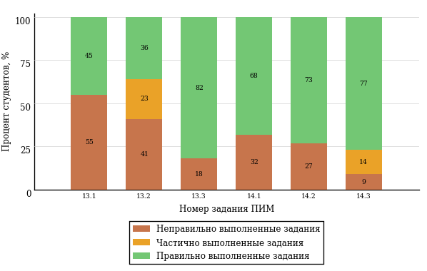  
Рисунок 3.11 – Диаграмма результатов выполнения студентами заданий блока 2  
ПИМ по дисциплине «Информатика»

Распределение студентов по результатам выполнения заданий блока 3 ПИМ по дисциплине «Информатика» представлено на диаграмме (рисунок 3.12).

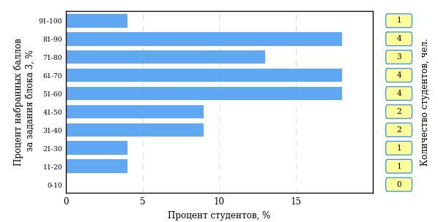  
Рисунок 3.12 – Гистограмма плотности распределения результатов выполнения заданий блока 3 ПИМ по дисциплине «Информатика»

На рисунке 3.13 отображены результаты решения заданий блока 3 ПИМ по дисциплине «Информатика» выборкой студентов.

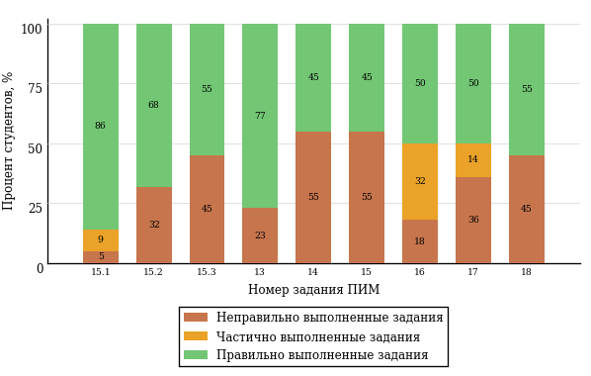  
Рисунок 3.13 – Диаграмма результатов выполнения студентами заданий блока 3  
ПИМ по дисциплине «Информатика»

Распределение студентов направления подготовки «Прикладная геология» вуза по уровням обученности на основе результатов ФЭПО-24 показано на диаграмме (рисунок 3.14).

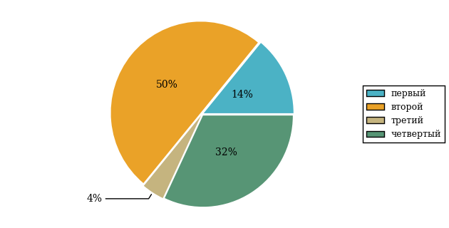  
Рисунок 3.14 – Круговая диаграмма распределения результатов обучения студентов по уровням обученности

В соответствии с моделью оценки результатов обучения процент студентов направления подготовки «Прикладная геология» вуза на уровне обученности не ниже второго (по дисциплине «Информатика» цикла МЕН ФГОС ВО) составляет 86%.

# Проекты НИИ мониторинга качества образования



**ДИАГНОСТИЧЕСКОЕ ИНТЕРНЕТ-ТЕСТИРОВАНИЕ   
СТУДЕНТОВ ПЕРВОГО КУРСА**

**Цель проекта** – оценка уровня фундаментальной подготовки первокурсников **на базе 9 и 11 классов**, а также диагностика психологической готовности к обучению в вузе/ссузе.

**Возможности:**

* выявление «проблемных» разделов учебной программы в начале обучения;
* формирование информационно-аналитического отчета по каждой   
  из дисциплин;
* проведение мониторинговых исследований (для вузов/ссузов, неоднократно участвовавших в диагностическом тестировании);
* предоставление образовательным организациям (ОО) интегрального отчета, отражающего сведения о диагностике готовности к продолжению обучения групп студентов по факультетам.

**Диагностика уровня знаний** позволяет определить реальный уровень знаний и умений первокурсников по **10 дисциплинам на базе 11 классов:**

|  |  |  |
| --- | --- | --- |
| Английский язык |  | Математика |
| Биология |  | Обществознание |
| География |  | Русский язык |
| Информатика |  | Физика |
| История |  | Химия |

по **2 дисциплинам на базе 9 классов:**

|  |
| --- |
| Математика |
| Русский язык |

**Диагностики готовности** включает:

|  |
| --- |
| диагностику мотивации учения |
| диагностику умственных способностей |
| диагностику личностных особенностей |

**Цель проекта** **–** целенаправленная тренировка студентов в процессе многократного решения тестовых заданий и оценка уровня обученности   
в рамках образовательного процесса в вузе/ссузе.

**ИНТЕРНЕТ-ТРЕНАЖЕРЫ   
В СФЕРЕ ОБРАЗОВАНИЯ**

**Возможности интернет**-**тренажеров:**

* выбор **любого количества услуг** из трех предлагаемых:

**–**тестирование в студенческих режимах «Обучение» и «Самоконтроль»;

**–** тестирование студентов в преподавательском режиме «Текущий контроль» по педагогическим измерительным материалам (ПИМ), разработанным НИИ МКО;

**–** предоставление доступа к модулю «Тест-Конструктор» и тестирование студентов в преподавательском режиме «Текущий контроль» по ПИМ, разработанным преподавателями ОО;

* **конструирование структуры ПИМ** по дисциплине;
* использование справочных материалов, **медиалекций**;
  + тестирование через систему **Moodle**;
* доступ к **демонстрационному режиму** работы для знакомства   
  с функционалом и принципами работы системы.



**МОДУЛЬ «ТЕСТ**-**КОНСТРУКТОР»**

**Цель Тест**-**Конструктора –** помощь ОО в создании собственного   
фонда оценочных средств.

**Возможности Тест**-**Конструктора:**

* постоянный, не ограниченный по времени доступ к модулю;
* разработка тестовых заданий для конкретного направления подготовки / специальности, в том числе по дисциплинам вариативной части ФГОС;
* проведение тестирования студентов в преподавательском режиме «Текущий контроль» по разработанным оценочным средствам;
* получение статистики по тестированию как отдельного студента, так и группы в целом при использовании ПИМ, разработанных преподавателями вуза/ссуза;
* хранение результатов тестирования студентов в личных кабинетах преподавателей и организаторов тестирования;
* выгрузка разработанного банка заданий и полученных результатов для печати.

*В настоящее время создано* ***3 656*** *банков тестовых заданий.   
Программным модулем воспользовались* ***1 554*** *преподавателя   
из* ***277*** *образовательных организаций.*



**ФЕДЕРАЛЬНЫЙ ИНТЕРНЕТ-ЭКЗАМЕН**

**ДЛЯ ВЫПУСКНИКОВ БАКАЛАВРИАТА (ФИЭБ)**

**Цель ФИЭБ** **–** внешняя независимая оценка качества подготовки выпускников бакалавриата.

Федеральный интернет-экзамен для выпускников бакалавриата (ФИЭБ) реализуется как **добровольная сертификация выпускников бакалавриата**

на соответствие требованиям ФГОС.

**Реализация ФИЭБ** осуществляется Ассоциациями ведущих вузов РФ, объединениями работодателей совместно с НИИ мониторинга качества образования.

**Возможности ФИЭБ:**

* эффективное использование междисциплинарных ПИМ, разработанных  
  при поддержке Федеральных учебно-методических объединений, Ассоциаций ведущих вузов РФ, Ассоциаций работодателей;
* проведение ФИЭБ с использованием материалов, прошедших процедуру экспертизы и сертификации;
* объективность внешней независимой оценки качества подготовки выпускников;
* вывод о готовности к решению профессиональных задач;
* вывод об уровне сформированности профессиональных компетенций;
* получение именного сертификата (золотого, серебряного, бронзового  
  или сертификата участника).

**Студенты получают:**

* именной сертификат, который дает преимущество:

– при государственной итоговой аттестации выпускников;

– при поступлении в магистратуру;

– при трудоустройстве как подтверждение качества подготовки выпускника;

* электронный справочник программ магистратуры ведущих вузов России.

Экзамен проводится в одно  
 и то же время во всех **вузах – базовых площадках** (с учетом часовых поясов).

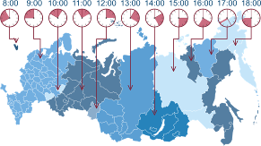

**Сроки проведения   
экзаменационных сеансов –**   
апрель 2017 г.

**Базовые площадки получают:**

* возможность бронирования рабочих мест для своих студентов;
* педагогический анализ результатов ФИЭБ, содержащий выводы об   
  уровне сформированности профессиональных компетенций и готовности студентов к решению профессиональных задач;
* возможность набора в магистратуру большего числа студентов-выпускников, в том числе из других вузов;
* возмещение расходов по организации ФИЭБ в размере 30% от оплаты студентами участия в экзамене;
* возможность публикации рекламной информации о программах магистратуры вуза в справочнике программ магистратуры ведущих   
  вузов России;
* преимущество при профессионально-общественной аккредитации и участии в проекте «Лучшие образовательные программы   
  инновационной России».



**ТРЕНАЖЕР ФИЭБ**

**Цель проекта –** подготовка студентов к ФИЭБ.

**Возможности:**

* выбор дисциплин и видов профессиональной деятельности ФГОС   
  для самостоятельного формирования структуры ПИМ;
* многократное решение заданий, подобных предлагаемым на экзамене, ознакомление с текстом решения заданий;
* предоставление протоколов ответов.

Тренажер ФИЭБ включает **три режима:**

|  |  |  |
| --- | --- | --- |
| **«Подготовка»** | **«Самоконтроль»** | **«Внутренний контроль»** |
| дает возможность студенту ознакомиться с правильным решением заданий | дает возможность студенту самостоятельно пройти тестирование, приближенное к реальному экзамену | дает возможность вузу провести контрольное тестирование студентов, позволяющее оценить степень готовности к ФИЭБ |



**ОТКРЫТЫЕ МЕЖДУНАРОДНЫЕ  
СТУДЕНЧЕСКИЕ ИНТЕРНЕТ-ОЛИМПИАДЫ**

**Цель Открытых международных студенческих интернет-олимпиад** (Open International Internet-Olympiad for students) – выявление   
и поддержка одаренной молодежи, формирование потребности заниматься исследовательской деятельностью.

*С 2008 года в интернет-олимпиадах приняли участие* ***225 500*** *студентов ВО  
 и* ***13 365*** *студентов СПО из* ***1 045*** *вузов и* ***156*** *ссузов 20 стран:*

*России, Азербайджана, Армении, Беларуси, Бельгии, Болгарии, Венгрии, Грузии, Израиля, Казахстана, Китая, Кыргызстана, Польши, Румынии, Словении, Таджикистана, Туркменистана, Украины, Узбекистана, Эстонии.*

**Открытые международные интернет-олимпиады 2016–2017 учебного года** проводятся по **15 дисциплинам   
ВО** («Информатика», «История России», «Культурология», «Математика», «Правоведение», «Русский язык», «Сопротивление материалов», «Социология», «Статистика», «Теоретическая механика», «Физика», «Философия», «Химия», «Экология», «Экономика»).

**Открытые международные интернет-олимпиады   
для студентов образовательных организаций СПО   
2017 года** пройдут по **3 дисциплинам:** «Математика», «Информатика», «Русский язык».

**Междисциплинарная олимпиада «Информационные   
технологии в сложных системах» 2017 года** проводится в два тура: отборочный (региональный) и финальный (всероссийский).

# Приложение 1. Модель педагогических измерительных материалов

При проведении ФЭПО в рамках компетентностного подхода используется уровневая модель педагогических измерительных материалов (ПИМ), представленная в трех взаимосвязанных блоках (рис.1).

  
Рис. 1. Трехмерная структура уровневой модели ПИМ

**Первый блок (тематическое наполнение)** – задания на уровне «знать», в которых очевиден способ решения, усвоенный студентом при изучении дисциплины. Задания этого блока выявляют в основном знаниевый компонент по дисциплине и оцениваются по бинарной шкале «правильно-неправильно».

**Второй блок (модульное наполнение)** – задания на уровне «знать» и «уметь», в которых нет явного указания на способ выполнения, и студент для их решения самостоятельно выбирает один из изученных способов. Задания данного блока позволяют оценить не только знания по дисциплине, но и умения пользоваться ими при решении стандартных, типовых задач. Результаты выполнения этого блока оцениваются с учетом частично правильно выполненных заданий.

**Третий блок** **(кейс-наполнение)** – задания на уровне «знать», «уметь», «владеть». Он представлен кейс-заданиями, содержание которых предполагает использование комплекса умений и навыков, для того чтобы студент мог самостоятельно сконструировать способ решения, комбинируя известные ему способы и привлекая знания из разных дисциплин. Кейс-задание представляет собой учебное задание, состоящее из описания реальной практической ситуации и совокупности сформулированных к ней вопросов к ней. Выполнение студентом кейс-заданий требует решения поставленной проблемы (ситуации) в целом и проявления умения анализировать конкретную информацию прослеживать причинно-следственные связи, выделять ключевые проблемы и методы их решения. В отличие от первых двух блоков задания третьего блока носят интегральный (summative) характер и позволяют формировать нетрадиционный способ мышления, характерный и необходимый для современного человека.

# Приложение 2. Характеристика уровней обученности по дисциплине «Информатика»

**УРОВЕНЬ 1** *(первый)*

*Характеристика*: Достигнутый уровень оценки результатов обучения показывает, что студент продемонстрировал отдельные знания базовых вопросов по дисциплине, но не овладел системой основных понятий информатики, их взаимосвязей, единиц измерения, правил, приемов, алгоритмов, необходимых для эффективного использования информационных и коммуникационных технологий в стандартных ситуациях профессиональной деятельности.

**УРОВЕНЬ 2** *(второй)*

*Характеристика*: Достигнутый уровень оценки результатов обучения показывает, что студент обладает необходимой системой основных знаний по дисциплине и владеет отдельными методами и средствами обработки, хранения, передачи и накопления информации; может использовать известные приемы, алгоритмы, умения в отдельных типовых ситуациях; способен понимать и интерпретировать освоенную информацию, что позволит ему в дальнейшем осуществлять поиск и обработку информации при решении типовых профессиональных задач.

**УРОВЕНЬ 3** *(третий)*

*Характеристика*: Достигнутый студентом уровень оценки результатов обучения по дисциплине показывает, что студент продемонстрировал прочное усвоение базовых знаний и развитые практические умения и навыки в применении информационных и коммуникационных технологий при решении задач обработки информации в типовых и нетиповых ситуациях; овладел умениями применять, анализировать, преобразовывать информационные модели реальных объектов и процессов; может сравнивать, оценивать и выбирать методы решения заданий, работать целенаправленно, используя связанные между собой формы представления информации; осуществлять поиск и использование информации, необходимой для эффективного выполнения профессиональных задач.

**УРОВЕНЬ 4** *(четвертый)*

*Характеристика*: Достигнутый студентом уровень оценки результатов обучения по дисциплине свидетельствует о том, что студент овладел современными информационными и коммуникационными технологиями на высоком уровне; умеет обобщать, оценивать, представлять и обрабатывать информацию, полученную из различных информационных источников; может активно использовать алгоритмы, методы, средства информатики для эффективного решения профессиональных задач в стандартных и нестандартных ситуациях; способен самостоятельно осваивать новое прикладное программное обеспечение.

# Приложение 3. Формы представления обобщенных результатов тестирования студентов

Обращаем Ваше внимание на то, что данное приложение содержит примеры графических форм для анализа результатов тестирования. ***Данные примеры не относятся к результатам тестирования студентов Вашего вуза (ссуза).***

Для оценки качества подготовки студентов результаты тестирования представлены в формах, удобных для принятия организационных и методических решений:

* диаграмма распределения результатов тестирования студентов по уровням обученности («лестница Беспалько»);
* диаграмма ранжирования ООП вузов (ссузов) – участников по показателю «Доля студентов на уровне обученности не ниже второго»;
* диаграмма распределения результатов обучения студентов за пять последовательных этапов ФЭПО;
* гистограмма плотности распределения результатов тестирования студентов;
* круговая диаграмма распределения результатов обучения студентов;
* гистограмма плотности распределения результатов выполнения заданий

блока ПИМ по дисциплине;

* карта коэффициентов решаемости заданий по темам первого блока ПИМ по дисциплине;
* диаграмма результатов выполнения заданий второго и третьего блоков ПИМ по дисциплине.

*Диаграмма распределения результатов тестирования студентов по уровням обученности («лестница Беспалько»)* позволяет оценить распределение результатов для данной группы тестируемых по уровням обученности и провести сравнение с аналогичными результатами участников ФЭПО. После диаграммы (рисунок 1) приводится информация о значении процента студентов, находящихся на уровне обученности не ниже второго как для выборки студентов вуза (ссуза), так и для выборки студентов вузов (ссузов) – участников в рамках текущего этапа ФЭПО).



**99%**

**86%**

**34%**

**31%**

**21%**

**14%**

**1%**

**5%**

**27%**

**67%**

|  |  |
| --- | --- |
| вуз | вузы-участники |

Рисунок 1 – Диаграмма распределения результатов тестирования студентов  
по уровням обученности

*Диаграмма ранжирования ООП вузов (ссузов) – участников по показателю «Доля студентов на уровне обученности не ниже второго»*  позволяет сравнить результаты обучения студентов образовательной программы (специальности) с результатами студентов аналогичных программ (специальностей) других образовательных организаций – участников ФЭПО и определить на общем фоне место вуза (ссуза) по данному показателю. На диаграмме (рисунок 2) красной линией показан критерий оценки результатов обучения «60% студентов на уровне обученности не ниже второго», темным столбиком отмечен результат по этому показателю для направления подготовки вуза на фоне вузов – участников ФЭПО, реализующих данное направление подготовки.

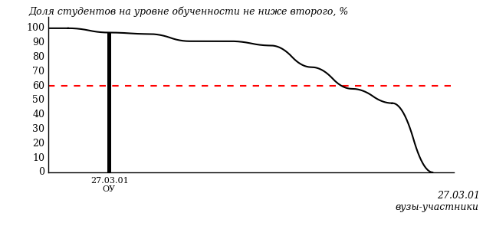

Рисунок 2 – Диаграмма ранжирования ООП вузов-участников  
по показателю «Доля студентов на уровне обученности не ниже второго»

*Диаграмма распределения результатов обучения студентов за пять последовательных этапов ФЭПО* позволяет мониторить результаты обучения студентов по вузу в целом, по направлению подготовки (специальности), по дисциплине и провести сравнение с аналогичными результатами (рисунок 3).

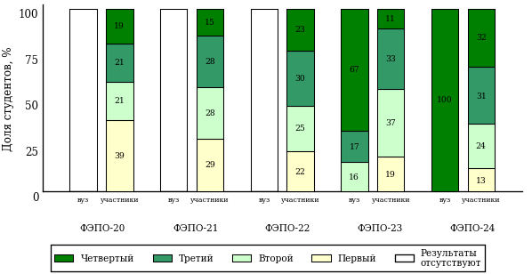

Рисунок 3 – Диаграмма распределения результатов обучения студентов  
за пять последовательных этапов ФЭПО

*Гистограмма плотности распределения результатов тестирования студентов* используется для характеристики плотности распределения данных по проценту набранных баллов за выполнение ПИМ. Каждый столбик на диаграмме (рисунок 4) показывает долю студентов, результаты которых лежат в данном 5-процентном интервале. По гистограмме определяется характер распределения результатов для данной группы тестируемых и могут быть выделены подгруппы студентов с различным качеством подготовки. Согласно предложенной модели оценки качества подготовки студентов гистограмма должна быть смещена в сторону более высоких процентов за выполнение ПИМ. Столбцы разного цвета характеризуют результаты образовательной организации и аналогичные результаты участников ФЭПО, что позволяет провести сравнение по проценту набранных баллов за выполнение ПИМ.



Рисунок 4 – Гистограмма плотности распределения результатов тестирования студентов  
с наложением на общий результат участников

Гистограмму плотности распределения результатов тестирования студентов (рисунок 5) можно использовать для проведения экспресс-оценки результатов тестирования студентов вуза (ссуза), позволяющей сравнить набранные баллы за выполнение ПИМ с соответствующим уровнем обученности. По данному показателю предложена интервальная шкала: [0%; 50%), [50%; 70%), [70%; 90%), [90%; 100%]. Столбцы различного цвета указывают на долю студентов, находящихся соответственно на первом, втором, третьем и четвертом уровнях обученности.



Рисунок 5 – Гистограмма плотности распределения результатов тестирования студентов  
вуза (ссуза) по уровням обученности в соответствии с процентом набранных баллов  
за выполнение ПИМ

*На круговой диаграмме распределения результатов обучения студентов* показана доля студентов на каждом из четырех уровней обученности (рисунок 6).



Рисунок 6 – Круговая диаграмма распределения результатов обучения студентов  
по уровням обученности

Данная диаграмма по дисциплине строится для выборки студентов направления подготовки (специальности) образовательной организации. В соответствии с критерием оценки результатов обучения на уровне обученности не ниже второго должно находиться не менее 60% студентов.

*Гистограмма плотности распределения результатов выполнения заданий блока ПИМ по дисциплине*. По итогам выполнения заданий каждого из блоков ПИМ строится гистограмма плотности распределения результатов (рисунок 7).



Рисунок 7 – Гистограмма плотности распределения результатов  
выполнения заданий блока ПИМ по дисциплине

Каждый горизонтальный столбик на диаграмме (рисунок 7) характеризует долю студентов (число которых приводится в вертикальном столбце справа), результаты которых лежат в 10-процентном интервале баллов блока. Данная гистограмма строится для анализа результатов выполнения заданий каждого отдельного блока ПИМ.

*Карта коэффициентов решаемости заданий по темам первого блока ПИМ по дисциплине* предназначена для содержательного анализа качества подготовки студентов по контролируемым темам дисциплины. По вертикальной оси отложены значения коэффициентов решаемости заданий, номера которых указаны по горизонтальной оси (рисунок 8).



Рисунок 8 – Карта коэффициентов решаемости заданий  
по темам первого блока ПИМ по дисциплине

Значения коэффициентов решаемости для заданий рассчитываются как отношение числа студентов, решивших задание по данной теме, к общему числу участников решавших данное задание. При анализе результатов тестирования по карте коэффициентов решаемости можно придерживаться следующей классификации: легкие задания – коэффициент решаемости от 0,7 до 1,0; задания средней трудности – коэффициент решаемости от 0,4 до 0,7; трудные задания – коэффициент решаемости менее 0,4.

*Диаграмма распределения результатов выполнения заданий второго и третьего блоков ПИМ* *по дисциплине* выборкой студентов представлена на рисунке 9.



Рисунок 9 – Диаграмма результатов выполнения заданий блока ПИМ по дисциплине

В каждом столбце различным цветом показаны проценты студентов, правильно выполнивших задание, частично выполнивших задание, либо выполнивших задание неправильно.

В приведенных материалах использованы формы представления результатов тестирования студентов, удобные для принятия решений на различных уровнях управления учебным процессом в образовательной организации.

# Приложение 4. Рейтинг-листы

## Направление подготовки 21.03.01 «Нефтегазовое дело»

Группа: ОПБ-21.03.01-10

Дисциплина: «Информатика»

Трудоемкость: не больше 3 кредитов

| **№ п/п** | **ФИО студента** | **Логин** | **Кол-во заданий, на которые даны ответы** | **Количество набранных баллов** | **Процент набранных баллов за выполнение ПИМ** | **Уровень обученности** |
| --- | --- | --- | --- | --- | --- | --- |
| 1 | Гуляев Владислав Анатольевич | 11fs144682 | 27 из 27 | Блок 1 – 92% (11 из 12 баллов)  Блок 2 – 100% (12 из 12 баллов)  Блок 3 – 88% (14 из 16 баллов) | 93% | четвертый |
| 2 | Дерендяев Евгений Витальевич | 11fs144684 | 27 из 27 | Блок 1 – 75% (9 из 12 баллов)  Блок 2 – 100% (12 из 12 баллов)  Блок 3 – 94% (15 из 16 баллов) | 90% | четвертый |
| 3 | Попов Сергей Юрьевич | 11fs144698 | 27 из 27 | Блок 1 – 92% (11 из 12 баллов)  Блок 2 – 83% (10 из 12 баллов)  Блок 3 – 88% (14 из 16 баллов) | 88% | четвертый |
| 4 | Багаутдинов Тимур Марсилович | 11fs144678 | 27 из 27 | Блок 1 – 92% (11 из 12 баллов)  Блок 2 – 100% (12 из 12 баллов)  Блок 3 – 69% (11 из 16 баллов) | 85% | третий |
| 5 | Зайцев Максим Александрович | 11fs144685 | 27 из 27 | Блок 1 – 83% (10 из 12 баллов)  Блок 2 – 100% (12 из 12 баллов)  Блок 3 – 69% (11 из 16 баллов) | 83% | третий |
| 6 | Леконцев Евгений Александрович | 11fs144692 | 27 из 27 | Блок 1 – 100% (12 из 12 баллов)  Блок 2 – 67% (8 из 12 баллов)  Блок 3 – 81% (13 из 16 баллов) | 83% | третий |
| 7 | Липатов Максим Вадимович | 11fs144693 | 27 из 27 | Блок 1 – 92% (11 из 12 баллов)  Блок 2 – 92% (11 из 12 баллов)  Блок 3 – 63% (10 из 16 баллов) | 80% | третий |
| 8 | Салахов Айназ Флусович | 11fs144700 | 27 из 27 | Блок 1 – 92% (11 из 12 баллов)  Блок 2 – 50% (6 из 12 баллов)  Блок 3 – 88% (14 из 16 баллов) | 78% | третий |
| 9 | Быков Владислав Сергеевич | 11fs144680 | 27 из 27 | Блок 1 – 100% (12 из 12 баллов)  Блок 2 – 83% (10 из 12 баллов)  Блок 3 – 44% (7 из 16 баллов) | 73% | третий |
| 10 | Князьков Алексей Михайлович | 11fs144687 | 27 из 27 | Блок 1 – 83% (10 из 12 баллов)  Блок 2 – 100% (12 из 12 баллов)  Блок 3 – 44% (7 из 16 баллов) | 73% | третий |
| 11 | Федотов Никита Алексеевич | 11fs144704 | 27 из 27 | Блок 1 – 75% (9 из 12 баллов)  Блок 2 – 67% (8 из 12 баллов)  Блок 3 – 75% (12 из 16 баллов) | 73% | третий |
| 12 | Денисов Владислав Владимирович | 11fs144683 | 27 из 27 | Блок 1 – 75% (9 из 12 баллов)  Блок 2 – 100% (12 из 12 баллов)  Блок 3 – 38% (6 из 16 баллов) | 68% | третий |
| 13 | Кузнецов Александр Дмитриевич | 11fs144690 | 27 из 27 | Блок 1 – 75% (9 из 12 баллов)  Блок 2 – 92% (11 из 12 баллов)  Блок 3 – 44% (7 из 16 баллов) | 68% | третий |
| 14 | Макаров Максим Константинович | 11fs144694 | 27 из 27 | Блок 1 – 92% (11 из 12 баллов)  Блок 2 – 83% (10 из 12 баллов)  Блок 3 – 38% (6 из 16 баллов) | 68% | третий |
| 15 | Мочилин Яков Владимирович | 11fs144696 | 27 из 27 | Блок 1 – 92% (11 из 12 баллов)  Блок 2 – 75% (9 из 12 баллов)  Блок 3 – 44% (7 из 16 баллов) | 68% | третий |
| 16 | Креков Сергей Евгеньевич | 11fs144689 | 27 из 27 | Блок 1 – 58% (7 из 12 баллов)  Блок 2 – 50% (6 из 12 баллов)  Блок 3 – 88% (14 из 16 баллов) | 68% | второй |
| 17 | Соломенников Дмитрий Андреевич | 11fs144703 | 27 из 27 | Блок 1 – 58% (7 из 12 баллов)  Блок 2 – 92% (11 из 12 баллов)  Блок 3 – 56% (9 из 16 баллов) | 68% | второй |
| 18 | Сабиров Ленар Айдарович | 11fs144699 | 27 из 27 | Блок 1 – 92% (11 из 12 баллов)  Блок 2 – 67% (8 из 12 баллов)  Блок 3 – 44% (7 из 16 баллов) | 65% | второй |
| 19 | Мухтаров Оятилло | 11fs144697 | 27 из 27 | Блок 1 – 67% (8 из 12 баллов)  Блок 2 – 83% (10 из 12 баллов)  Блок 3 – 44% (7 из 16 баллов) | 63% | второй |
| 20 | Селезнев Роман Сергеевич | 11fs144701 | 27 из 27 | Блок 1 – 92% (11 из 12 баллов)  Блок 2 – 58% (7 из 12 баллов)  Блок 3 – 44% (7 из 16 баллов) | 63% | второй |
| 21 | Алешков Кирилл Олегович | 11fs144676 | 27 из 27 | Блок 1 – 83% (10 из 12 баллов)  Блок 2 – 50% (6 из 12 баллов)  Блок 3 – 38% (6 из 16 баллов) | 55% | второй |
| 22 | Мингазов Ильфар Флюсович | 11fs144695 | 27 из 27 | Блок 1 – 75% (9 из 12 баллов)  Блок 2 – 67% (8 из 12 баллов)  Блок 3 – 19% (3 из 16 баллов) | 50% | второй |
| 23 | Балагутдинов Ильназ Илдусович | 11fs144679 | 27 из 27 | Блок 1 – 58% (7 из 12 баллов)  Блок 2 – 42% (5 из 12 баллов)  Блок 3 – 50% (8 из 16 баллов) | 50% | первый |
| 24 | Кондратьев Сергей Александрович | 11fs144688 | 27 из 27 | Блок 1 – 67% (8 из 12 баллов)  Блок 2 – 58% (7 из 12 баллов)  Блок 3 – 25% (4 из 16 баллов) | 48% | первый |
| 25 | Изместьев Александр Алексеевич | 11fs144686 | 27 из 27 | Блок 1 – 50% (6 из 12 баллов)  Блок 2 – 50% (6 из 12 баллов)  Блок 3 – 38% (6 из 16 баллов) | 45% | первый |
| 26 | Яранцев Роман Сергеевич | 11fs144705 | 27 из 27 | Блок 1 – 33% (4 из 12 баллов)  Блок 2 – 17% (2 из 12 баллов)  Блок 3 – 69% (11 из 16 баллов) | 43% | первый |

Группа: ОПБ-21.03.01-11

Дисциплина: «Информатика»

Трудоемкость: не больше 3 кредитов

| **№ п/п** | **ФИО студента** | **Логин** | **Кол-во заданий, на которые даны ответы** | **Количество набранных баллов** | **Процент набранных баллов за выполнение ПИМ** | **Уровень обученности** |
| --- | --- | --- | --- | --- | --- | --- |
| 1 | Баталов Артем Валерьевич | 11fs144752 | 27 из 27 | Блок 1 – 100% (12 из 12 баллов)  Блок 2 – 100% (12 из 12 баллов)  Блок 3 – 94% (15 из 16 баллов) | 98% | четвертый |
| 2 | Кокшин Данил Вадимович | 11fs144763 | 27 из 27 | Блок 1 – 100% (12 из 12 баллов)  Блок 2 – 83% (10 из 12 баллов)  Блок 3 – 100% (16 из 16 баллов) | 95% | четвертый |
| 3 | Кривилев Григорий Михайлович | 11fs144765 | 27 из 27 | Блок 1 – 92% (11 из 12 баллов)  Блок 2 – 100% (12 из 12 баллов)  Блок 3 – 94% (15 из 16 баллов) | 95% | четвертый |
| 4 | Мохначева Мария Эдуардовна | 11fs144768 | 27 из 27 | Блок 1 – 92% (11 из 12 баллов)  Блок 2 – 92% (11 из 12 баллов)  Блок 3 – 94% (15 из 16 баллов) | 93% | четвертый |
| 5 | Фофанов Лев Александрович | 11fs144778 | 27 из 27 | Блок 1 – 92% (11 из 12 баллов)  Блок 2 – 100% (12 из 12 баллов)  Блок 3 – 88% (14 из 16 баллов) | 93% | четвертый |
| 6 | Гиззатуллина Альбина Рустамовна | 11fs144756 | 27 из 27 | Блок 1 – 92% (11 из 12 баллов)  Блок 2 – 92% (11 из 12 баллов)  Блок 3 – 88% (14 из 16 баллов) | 90% | четвертый |
| 7 | Зайникаев Сергей Генрихович | 11fs144759 | 27 из 27 | Блок 1 – 92% (11 из 12 баллов)  Блок 2 – 92% (11 из 12 баллов)  Блок 3 – 88% (14 из 16 баллов) | 90% | четвертый |
| 8 | Иванова Елена Михайловна | 11fs144761 | 27 из 27 | Блок 1 – 92% (11 из 12 баллов)  Блок 2 – 83% (10 из 12 баллов)  Блок 3 – 88% (14 из 16 баллов) | 88% | четвертый |
| 9 | Антропов Андрей Владимирович | 11fs144750 | 27 из 27 | Блок 1 – 100% (12 из 12 баллов)  Блок 2 – 75% (9 из 12 баллов)  Блок 3 – 81% (13 из 16 баллов) | 85% | четвертый |
| 10 | Бусыгин Артём Олегович | 11fs144754 | 27 из 27 | Блок 1 – 83% (10 из 12 баллов)  Блок 2 – 83% (10 из 12 баллов)  Блок 3 – 88% (14 из 16 баллов) | 85% | четвертый |
| 11 | Васильев Богдан Леонидович | 11fs144755 | 27 из 27 | Блок 1 – 92% (11 из 12 баллов)  Блок 2 – 83% (10 из 12 баллов)  Блок 3 – 81% (13 из 16 баллов) | 85% | четвертый |
| 12 | Булатов Дмитрий Андреевич | 11fs144753 | 27 из 27 | Блок 1 – 92% (11 из 12 баллов)  Блок 2 – 100% (12 из 12 баллов)  Блок 3 – 63% (10 из 16 баллов) | 83% | третий |
| 13 | Филиппова Ксения Константиновна | 11fs144776 | 27 из 27 | Блок 1 – 100% (12 из 12 баллов)  Блок 2 – 67% (8 из 12 баллов)  Блок 3 – 81% (13 из 16 баллов) | 83% | третий |
| 14 | Русанова Марина Николаевна | 11fs144774 | 27 из 27 | Блок 1 – 92% (11 из 12 баллов)  Блок 2 – 83% (10 из 12 баллов)  Блок 3 – 63% (10 из 16 баллов) | 78% | третий |
| 15 | Давков Данил Александрович | 11fs144757 | 27 из 27 | Блок 1 – 83% (10 из 12 баллов)  Блок 2 – 83% (10 из 12 баллов)  Блок 3 – 63% (10 из 16 баллов) | 75% | третий |
| 16 | Закатов Сергей Тимофеевич | 11fs144760 | 27 из 27 | Блок 1 – 83% (10 из 12 баллов)  Блок 2 – 75% (9 из 12 баллов)  Блок 3 – 69% (11 из 16 баллов) | 75% | третий |
| 17 | Кожевников Даниил Алексеевич | 11fs144762 | 27 из 27 | Блок 1 – 67% (8 из 12 баллов)  Блок 2 – 75% (9 из 12 баллов)  Блок 3 – 69% (11 из 16 баллов) | 70% | второй |
| 18 | Некрасов Григорий Юрьевич | 11fs144770 | 27 из 27 | Блок 1 – 100% (12 из 12 баллов)  Блок 2 – 50% (6 из 12 баллов)  Блок 3 – 56% (9 из 16 баллов) | 68% | второй |
| 19 | Бабаев Телман Азер Оглы | 11fs144751 | 27 из 27 | Блок 1 – 83% (10 из 12 баллов)  Блок 2 – 50% (6 из 12 баллов)  Блок 3 – 56% (9 из 16 баллов) | 63% | второй |
| 20 | Ершова Ольга Сергеевна | 11fs144758 | 27 из 27 | Блок 1 – 75% (9 из 12 баллов)  Блок 2 – 50% (6 из 12 баллов)  Блок 3 – 63% (10 из 16 баллов) | 63% | второй |
| 21 | Соловей Алексей Николаевич | 11fs144775 | 27 из 27 | Блок 1 – 83% (10 из 12 баллов)  Блок 2 – 50% (6 из 12 баллов)  Блок 3 – 56% (9 из 16 баллов) | 63% | второй |
| 22 | Попов Тим Олегович | 11fs144772 | 27 из 27 | Блок 1 – 50% (6 из 12 баллов)  Блок 2 – 83% (10 из 12 баллов)  Блок 3 – 50% (8 из 16 баллов) | 60% | второй |
| 23 | Коновалов Всеволод Олегович | 11fs144764 | 27 из 27 | Блок 1 – 75% (9 из 12 баллов)  Блок 2 – 67% (8 из 12 баллов)  Блок 3 – 38% (6 из 16 баллов) | 58% | второй |
| 24 | Лукин Александр Сергеевич | 11fs144767 | 27 из 27 | Блок 1 – 75% (9 из 12 баллов)  Блок 2 – 50% (6 из 12 баллов)  Блок 3 – 50% (8 из 16 баллов) | 58% | второй |
| 25 | Чечет Данил Сергеевич | 11fs144779 | 27 из 27 | Блок 1 – 92% (11 из 12 баллов)  Блок 2 – 25% (3 из 12 баллов)  Блок 3 – 50% (8 из 16 баллов) | 55% | второй |
| 26 | Алыев Камил Камран Оглы | 11fs144749 | 27 из 27 | Блок 1 – 67% (8 из 12 баллов)  Блок 2 – 67% (8 из 12 баллов)  Блок 3 – 31% (5 из 16 баллов) | 53% | первый |
| 27 | Лихачева Ольга Андреевна | 11fs144766 | 27 из 27 | Блок 1 – 67% (8 из 12 баллов)  Блок 2 – 50% (6 из 12 баллов)  Блок 3 – 31% (5 из 16 баллов) | 48% | первый |
| 28 | Работин Сергей Александрович | 11fs144773 | 27 из 27 | Блок 1 – 67% (8 из 12 баллов)  Блок 2 – 50% (6 из 12 баллов)  Блок 3 – 25% (4 из 16 баллов) | 45% | первый |

## Направление подготовки 21.05.02 «Прикладная геология»

Группа: О-21.05.02-11

Дисциплина: «Информатика»

Трудоемкость: не больше 3 кредитов

| **№ п/п** | **ФИО студента** | **Логин** | **Кол-во заданий, на которые даны ответы** | **Количество набранных баллов** | **Процент набранных баллов за выполнение ПИМ** | **Уровень обученности** |
| --- | --- | --- | --- | --- | --- | --- |
| 1 | Наймушина Екатерина Александровна | 11fs144830 | 27 из 27 | Блок 1 – 92% (11 из 12 баллов)  Блок 2 – 92% (11 из 12 баллов)  Блок 3 – 88% (14 из 16 баллов) | 90% | четвертый |
| 2 | Хитматулина Лилия Ринатовна | 11fs144836 | 27 из 27 | Блок 1 – 83% (10 из 12 баллов)  Блок 2 – 100% (12 из 12 баллов)  Блок 3 – 88% (14 из 16 баллов) | 90% | четвертый |
| 3 | Кашин Глеб Юрьевич | 11fs144825 | 27 из 27 | Блок 1 – 92% (11 из 12 баллов)  Блок 2 – 83% (10 из 12 баллов)  Блок 3 – 88% (14 из 16 баллов) | 88% | четвертый |
| 4 | Черенкова Екатерина Александровна | 11fs144837 | 27 из 27 | Блок 1 – 92% (11 из 12 баллов)  Блок 2 – 75% (9 из 12 баллов)  Блок 3 – 94% (15 из 16 баллов) | 88% | четвертый |
| 5 | Азябина Анастасия Владимировна | 11fs144817 | 27 из 27 | Блок 1 – 83% (10 из 12 баллов)  Блок 2 – 83% (10 из 12 баллов)  Блок 3 – 88% (14 из 16 баллов) | 85% | четвертый |
| 6 | Шишкин Давид Викторович | 11fs144842 | 27 из 27 | Блок 1 – 92% (11 из 12 баллов)  Блок 2 – 83% (10 из 12 баллов)  Блок 3 – 75% (12 из 16 баллов) | 83% | четвертый |
| 7 | Шаймарданов Ильдар Мунирович | 11fs144839 | 27 из 27 | Блок 1 – 83% (10 из 12 баллов)  Блок 2 – 75% (9 из 12 баллов)  Блок 3 – 75% (12 из 16 баллов) | 78% | четвертый |
| 8 | Воронкова Елизавета Юрьевна | 11fs144818 | 27 из 27 | Блок 1 – 92% (11 из 12 баллов)  Блок 2 – 100% (12 из 12 баллов)  Блок 3 – 69% (11 из 16 баллов) | 85% | третий |
| 9 | Галякбаров Иван Юрьевич | 11fs144819 | 27 из 27 | Блок 1 – 75% (9 из 12 баллов)  Блок 2 – 67% (8 из 12 баллов)  Блок 3 – 69% (11 из 16 баллов) | 70% | второй |
| 10 | Трефилов Кирилл Николаевич | 11fs144834 | 27 из 27 | Блок 1 – 83% (10 из 12 баллов)  Блок 2 – 58% (7 из 12 баллов)  Блок 3 – 69% (11 из 16 баллов) | 70% | второй |
| 11 | Чурин Евгений Леонидович | 11fs144838 | 27 из 27 | Блок 1 – 92% (11 из 12 баллов)  Блок 2 – 67% (8 из 12 баллов)  Блок 3 – 50% (8 из 16 баллов) | 68% | второй |
| 12 | Занчаров Артем Александрович | 11fs144822 | 27 из 27 | Блок 1 – 75% (9 из 12 баллов)  Блок 2 – 58% (7 из 12 баллов)  Блок 3 – 56% (9 из 16 баллов) | 63% | второй |
| 13 | Майшев Иван Анатольевич | 11fs144827 | 27 из 27 | Блок 1 – 92% (11 из 12 баллов)  Блок 2 – 67% (8 из 12 баллов)  Блок 3 – 38% (6 из 16 баллов) | 63% | второй |
| 14 | Султанов Айдар Дамирович | 11fs144832 | 27 из 27 | Блок 1 – 75% (9 из 12 баллов)  Блок 2 – 67% (8 из 12 баллов)  Блок 3 – 50% (8 из 16 баллов) | 63% | второй |
| 15 | Сутыгин Егор Николаевич | 11fs144833 | 27 из 27 | Блок 1 – 83% (10 из 12 баллов)  Блок 2 – 67% (8 из 12 баллов)  Блок 3 – 44% (7 из 16 баллов) | 63% | второй |
| 16 | Ганцев Андрей Леонидович | 11fs144820 | 27 из 27 | Блок 1 – 42% (5 из 12 баллов)  Блок 2 – 50% (6 из 12 баллов)  Блок 3 – 75% (12 из 16 баллов) | 58% | второй |
| 17 | Емельянов Ярослав Владиславович | 11fs144821 | 27 из 27 | Блок 1 – 75% (9 из 12 баллов)  Блок 2 – 33% (4 из 12 баллов)  Блок 3 – 56% (9 из 16 баллов) | 55% | второй |
| 18 | Михайлов Александр Сергеевич | 11fs144829 | 27 из 27 | Блок 1 – 75% (9 из 12 баллов)  Блок 2 – 33% (4 из 12 баллов)  Блок 3 – 25% (4 из 16 баллов) | 43% | второй |
| 19 | Иванов Максим Венеаминович | 11fs144823 | 27 из 27 | Блок 1 – 83% (10 из 12 баллов)  Блок 2 – 33% (4 из 12 баллов)  Блок 3 – 13% (2 из 16 баллов) | 40% | второй |
| 20 | Камаев Георгий Константинович | 11fs144824 | 27 из 27 | Блок 1 – 58% (7 из 12 баллов)  Блок 2 – 67% (8 из 12 баллов)  Блок 3 – 69% (11 из 16 баллов) | 65% | первый |
| 21 | Лазарчук Юлия Викторовна | 11fs144826 | 27 из 27 | Блок 1 – 67% (8 из 12 баллов)  Блок 2 – 67% (8 из 12 баллов)  Блок 3 – 38% (6 из 16 баллов) | 55% | первый |
| 22 | Хайртдинов Денис Фиратович | 11fs144835 | 27 из 27 | Блок 1 – 58% (7 из 12 баллов)  Блок 2 – 42% (5 из 12 баллов)  Блок 3 – 44% (7 из 16 баллов) | 48% | первый |

Результаты тестирования студентов обработаны  
в Научно-исследовательском институте   
мониторинга качества образования.

По представленным аналитическим материалам   
ждем Ваших предложений и замечаний   
по адресу:

424002, Республика Марий Эл, г. Йошкар-Ола, ул. Я. Эшпая, д. 155.

Телефоны: +7 (8362) 64-16-88; +7 (8362) 42-24-68.

E-mail: nii.mko@gmail.com.

Web-ресурс:

www.i-exam.ru.